電通二甲微處理器實驗 實驗結報

實驗名稱 | Lab 10 – 紅外線控制
組別 |  | 組員 | 06050464 朱峰志

- 實驗目的
- 認識紅外線
- 偵測人體移動
- 認識紅外線遙控
- 解析紅外線遙控碼
- 紅外線遙控伺服馬達
- 從Arduino發射紅外線遙控訊號
- 紅外線遙控相機
- 實驗步驟
- 接收紅外線遙控編碼
- 發射紅外線編碼，並可由另一台正確接收
- 程式碼
(1)
#include <IRremote.h>

int RECV_PIN = 2;

IRrecv irrecv(RECV_PIN);
decode_results results;

void setup()
{
Serial.begin(9600);
Serial.println("Enabling IRin");
irrecv.enableIRIn();
}

void loop() {
if (irrecv.decode(&results)) {
Serial.print("irCode: ");
Serial.println(results.value, HEX);
Serial.print(", bits:");
Serial.println(results.bits);
irrecv.resume(); // Receive the next value
}
}
(2)
#include <IRremote.h>
IRsend irsend;
int RECV_PIN = 2;

IRrecv irrecv(RECV_PIN);
decode_results results;

void setup()
{
Serial.begin(9600);
Serial.println("Enabling IRin");
irrecv.enableIRIn();
}

void loop() {
if(Serial.read()!=-1)
{
irsend.sendNEC(0xC1C7C03F,32);
Serial.println("Action");
}
if (irrecv.decode(&results)) {
Serial.print("irCode: ");
Serial.println(results.value, HEX);
Serial.print(", bits:");
Serial.println(results.bits);
irrecv.resume(); // Receive the next value
}
}

- 實驗結果及分析
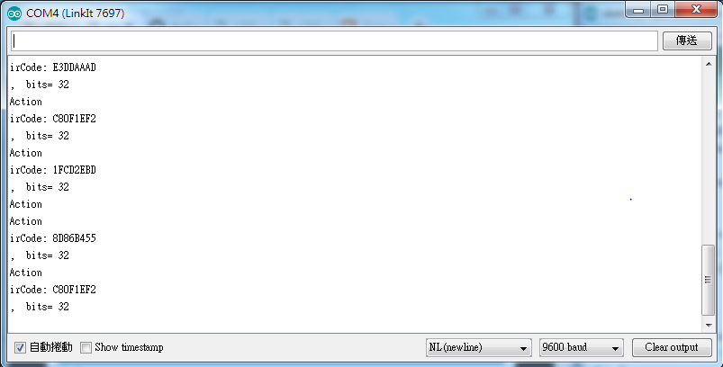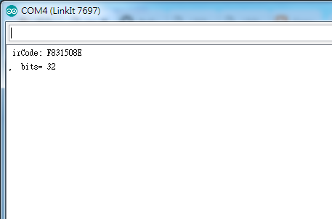
- 心得討論
這次的實驗比較簡單
- 修正電路圖
